**Проект**

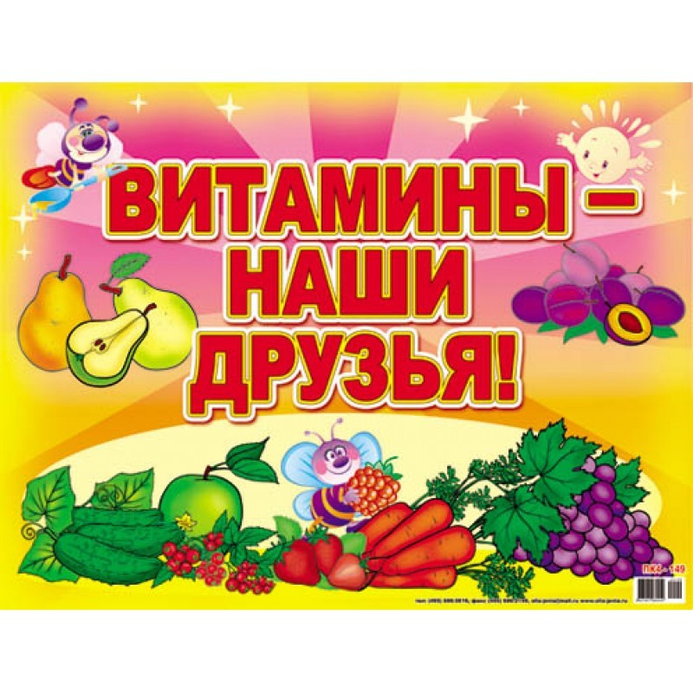

**Воспитатели: Сейтхалиева С.Б.**

**Тип проекта:** познавательно-творческий

**Продолжительность проекта:** краткосрочный

**Участники проекта:** воспитатель, воспитанники, родители

**Актуальность:**

Необходимость возрождения в обществе ведения здорового образа жизни, непосредственно связано с развитием и воспитанием ребенка в дошкольном возрасте. Нужно объяснить детям, что фрукты и овощи дают нам много энергии роста и жизни. Очень важно помочь детям разобраться в необходимости потребления фруктов и овощей, полезной и питательной еды. Ведь фрукты содержат в себе все необходимое для здоровья человека. Раньше людей лечили только фруктами, которые являлись и являются источником витаминов. Работа по данному проекту должна помочь детям, понять преимущество употребления в пищу целебных фруктовых и овощных плодов. То, что мы заложим в душу ребенка сейчас, проявится позднее, станет его и нашей жизнью.

Каждый из нас хочет быть сильным, бодрым, энергичным: бегать, кататься на велосипеде, плавать, играть с ребятами во дворе. Поэтому каждый с детства должен помнить о своем здоровье. А чтобы быть здоровым, надо хорошо питаться! Чтобы быть здоровым, умным, сильным, человек должен получать витамины с пищей. Витаминов много, но самые главные – это витамины ABC.

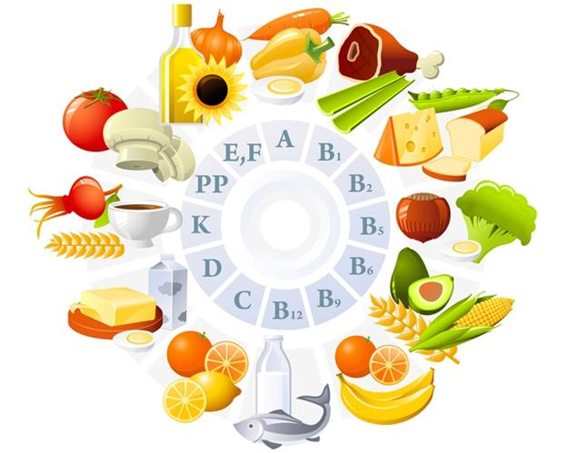

**Предполагаемый результат:**

* -Дети знают и называют овощи по внешнему виду, цвету, форме.
* -У детей сформированы представления о пользе витаминов.
* -Развитие познавательно-исследовательских и творческих способностей детей.
* -Повышение речевой активности, активизация словаря по теме «Овощи»
* -Проявить желание у детей есть овощи в любом виде (сырые, жаренные, варённые).
* -Привлечь  родителей  в реализации проекта.
* Понимание детьми значимости влияния витаминов на здоровье.

**Цель проекта.**

Дать детям представления о разнообразии предметов окружающего мира, в частности о фруктах и овощах.

**Задачи проекта:**

1. Систематизировать и расширить знания детей об овощах и фруктах;

познакомить детей с витаминами А, В, С; раскрыть их значение для

человека.

2. Развивать познавательные и творческие способности детей, речь.

3. Воспитывать гигиену питания и бережное отношение к своему

здоровью..

4.Формировать у детей правила безопасного поведения для здорового

образа жизни.

**Задачи по образовательным  
областям.**  
 **«Здоровье»**  
Способствовать становлению интереса детей к  
правилам здоровьесберегающего поведения  
(правильно питаться, есть фрукты – источник  
витаминов).  
**«Безопасность»**  
Обогащать представления детей об основных  
источниках и видах опасности в быту (при  
употреблении фруктов в пищу – удалять  
косточки).

**«Социализация»**  
Обогащать содержание сюжетных игр детей на основе  
впечатлений о жизни, труде людей, их отношений  
(семья, магазин «Фрукты»).  
В дидактических играх развивать умение сравнивать  
фрукты по различным признакам (размеру, форме,  
цвету); составлять целое из частей.  
**«Познание»**  
*Ребёнок открывает мир природы.*  
Способствовать дальнейшему познанию  
ребѐнком мира природы, открывая для него

новые фруктовые деревья. Дать  
представления, что фрукты выращены людьми  
(результат их труда) и нужны им для  
употребления в пищу: варят компот, варенье,  
сок, пекут пироги, делают салат. Уточнить, что  
фрукты растут в саду. Рассмотреть,  
натуральные фрукты, попробовать их на вкус.  
Подчеркнуть, что они поспели осенью.

***«Математика»***  
Развивать умение различать фрукты по свойствам  
(форма, размер, количество), сравнивать в  
практических видах деятельности и в играх.  
«**Коммуникация»**  
Стимулировать развитие инициативности и  
самостоятельности ребенка в речевом общении с  
взрослыми и сверстниками, использование в практике  
общения элементов описательных монологов и  
объяснительной речи.

**«Чтение художественной литературы»**  
Расширять опыт слушателя за счет разных  
жанров фольклора о фруктах (загадки, сказки,  
стихи).  
 **«Художественное творчество»**  
Учить лепить фрукты, раскатывая комок пластилина  
круговыми и прямыми движениями рук.  
 закрепить навыки нанесения клея на детали аппликации  
и их приклеивания; развивать интерес к результату  
своей работы.

**Мы делали папку ширму, рассматривали и рисовали: овощи, фрукты , полезные для здоровья.** 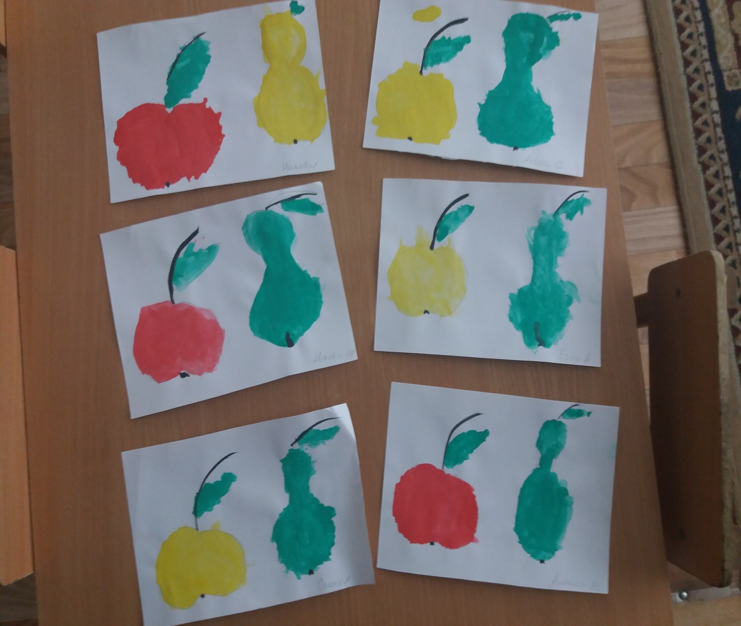

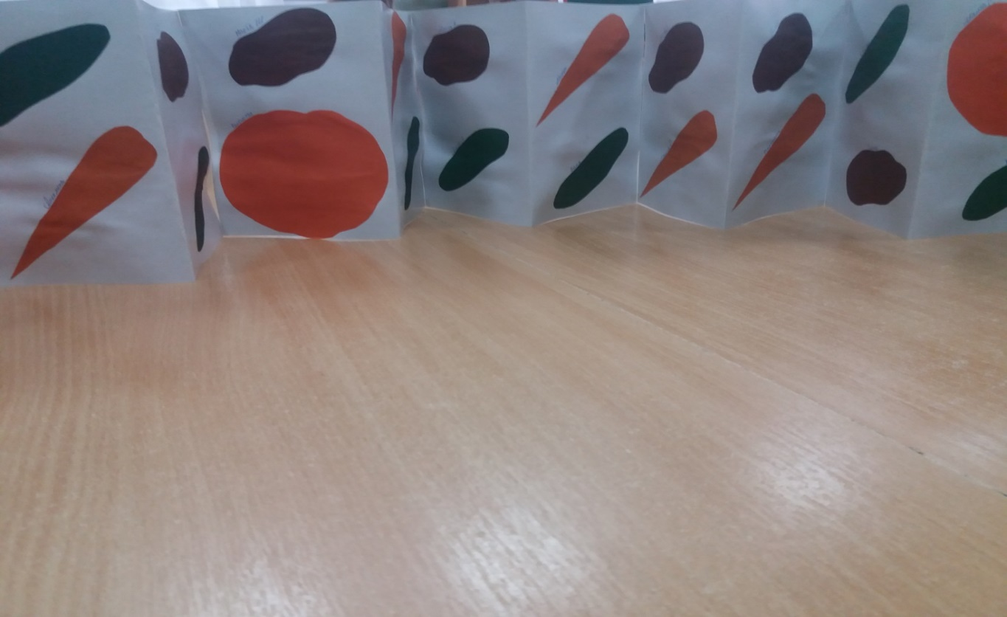

**ФИЗМИНУТКА**

В огород пойдем,

( *шаги на месте* )

Урожай соберем.

Мы моркови натаскаем

  (  *«таскают»* )

И картошки накопаем.

  ( *«копают»)*

Срежем мы кочан капусты,

*(«срезают»)*

Круглый, сочный, очень вкусный,

*(показывают круг руками три раза)*

Щавеля нарвем немножко

  ( *«рвут»)*

И вернемся по дорожке.

  ( *шаги на месте)*

**Дидактическая игра «Доскажи словечко»**

В парнике стоит с утра

Невозможная жара!

И свисают, молодцы,

В пышных листьях… **Огурцы!**

В огороде по порядку

Занимают сёстры грядку.

И в оранжевой обновке

Щеголяют все… **Морковки!**

Был зелёным – пожелтел,

Куртку красную надел.

Это что за светофор?

Спит в теплице…**Помидор!**

У неё плоды-початки,

И вкусны они, и сладки

Накормила всех от пуза Золотая… **Кукуруза!**

Под кустом копнёшь немножко,

Выглянет на свет… **Картошка!**

Рыжая царица

На грядке золотистая.

Царствовать привыкла.

Лежебока… **Тыква!**

* **Дети узнали много интересного про «Витамины», загадывали загадки и кто отвечал правильно дарила раскраски в виде овощей и фруктов.**
* **Мы и дома принимаем витамины. Посмотрите, как все вкусно и полезно!!!**

**В другое время года, когда нет свежих овощей и фруктов, чтобы люди не испытывали недостатка в витаминах, витамины –которые продаются в аптеках.**

**Вывод.**  
В результате проведенного проекта, дети приобрели новые знания о фруктах и овощах и содержащихся в них витаминах. О том, какие витаминосодержащие овощи можно вырастить  
дома зимой.